Las Secciones

Como manipularlas

11/11/2010

Espol

Dpto. de Computación

Tabla de Contenido

Las secciones 3

Como insertar un salto de página 4

Como centrar una página de manera vertical 5

Otros formatos para las acciones 6

Recomendaciones 6

# 

# Las secciones

Una sección es una imparte del documento que permite al usuario establecer un formato diferente impar dar vistosidad a sí mismo, al igual que utilizar herramientas necesarias impar escribir un documento formal.

Impar que ustedes obtengan una sección deben incluir un salto de sección pero Word le presenta varias opciones:

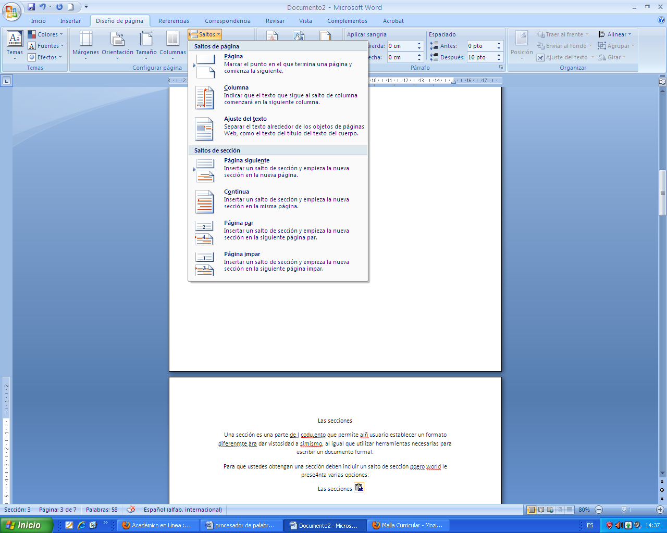

Entre las opciones que usted tiene impar insertar un salto de sección esta:

* Página siguiente: Crea una página nueva pero en la anterior es otra sección. Considere que la página anterior y la nueva página es otra sección
* Continuo: inserta en el punto de inserción un salto de sección. Así que usted puede tener en la misma página dos secciones, cuando trabaje con encabezados recuérdelo ya que la sección que presentara es la que se encuentre en la imparte inferior.
* Página Impar; si usted inserta una página impar, Word crea las paginas (saltos de pagina) necesario o ajusta el texto impar que el salto de sección se realice en la nueva sección inicie en una página impar

# Como insertar un salto de página

Para insertar un salto de página usted primero decide donde lo necesita, y una vez situado ahí el punto de inserción, realice los siguientes pasos:

1. Ir a la cinta diseño de pagina
2. Seleccionar la opción saltos del grupo configurar pagina

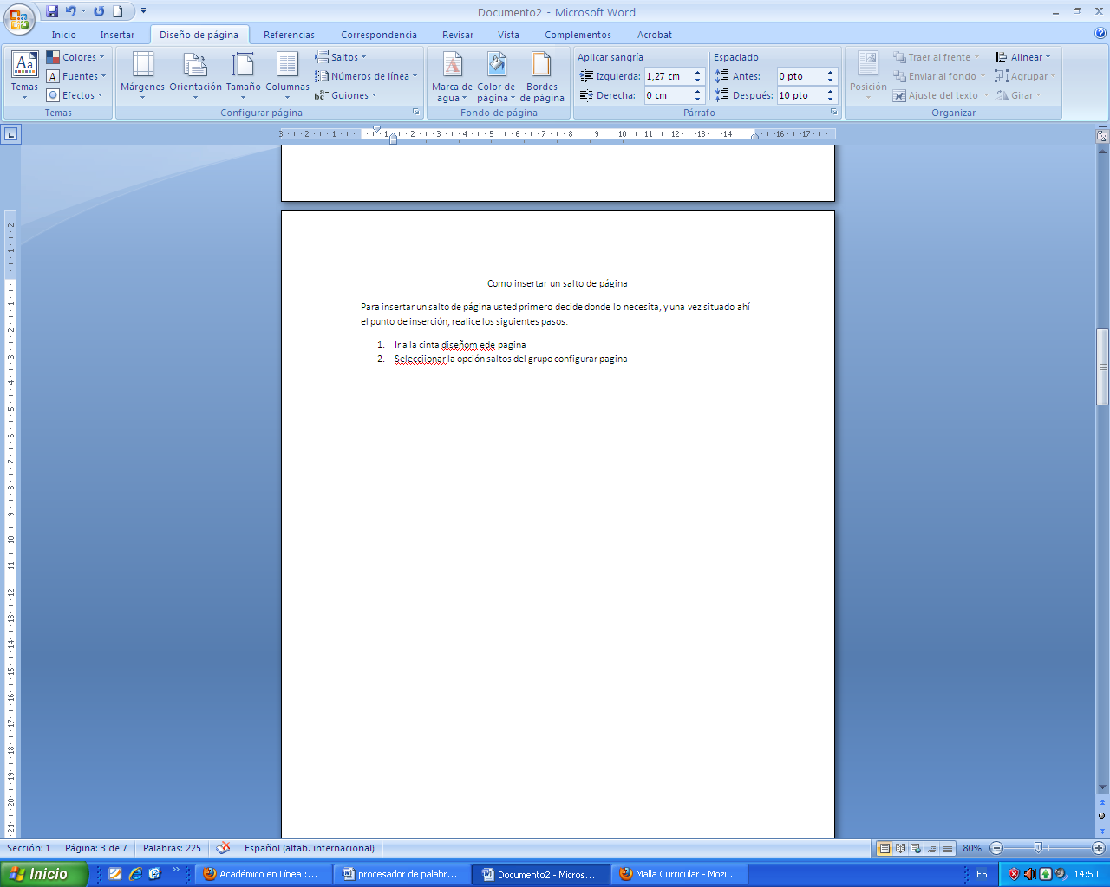

1. Ahora elija el tipo de salto de sección que necesita según la descripción anterior.
2. Ahora tiene una nueva sección que podrá cambiar el formato según sus necesidades.

## Como centrar una página de manera vertical

Muchas veces usted necesita que una de sus secciones esté alineada verticalmente por el tipo que necesita. Para esto usted requiere tener una sección y controlar la alineación de página en configurar página en la solapa **D*iseño***

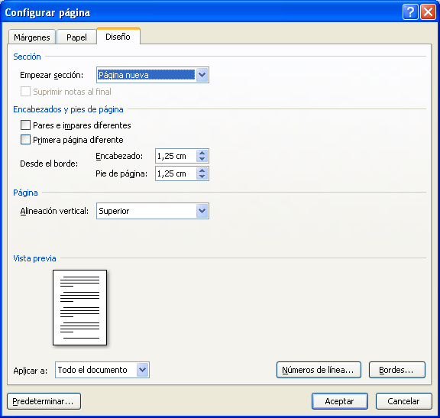

En la sección pagina usted tiene opciones de Superior, centrada, justificada, eligia la que

## Otros formatos para las acciones

Cuento usted requiere realizar gráficos de maneta que su hoja se vea en orientación, lo puede probar con una sección cuya orientación no sea vertical estas opciones ustedes no las encuentra en la cima de diseño de pagina



# Recomendaciones

* Una de las recomendaciones cuando trabaja es que al final realice los encabezados y pie de página, ya que muchas veces un capítulo de su documento tendrá vacías o secciones opero deben tener el mismo encabezado y pie de pagina
* si necesita eliminar un sección este seguro de cuál es la que va a eliminar, ya que debe considerar que al eliminar un salto de la sección, la sección del documento de la cual se elimina el salto toma el formato de la sección anterior
* Manipule las secciones con el tripi del documento que realiza